
第4期 | 2015年11月15日

是誰告訴您應該關心甚麼？媒體識讀與議題設定


最豐富的時事刊物及教學資源，
最即時的出刊通知，一讚永逸 隨載隨用，都在龍騰教學平台
快到FB專頁 龍騰公民+ 按讚 http://goo.gl/cTVB33


2015年11月7日，眾所注目的「馬習會」於新加坡舉辦，深受國際社會與國內外媒體矚目與重視，因為這是海峽兩岸自1949年分治66年以來，雙方領導人首次會面：我國總統馬英九與中國國家主席習近平於會談中就鞏固台海和平、維持現狀等議題晤談。如此重大的議題，從消息公布那天就開始盤據各大媒體版面，新聞採訪、政論節目、民調結果無所不在！有些人想問：這件事有多重要，重要到排擠掉其他的國內外新聞？也有些人想問：是「誰」來告訴我這件事有多重要？對我們是好、是壞？
舉個例子，下面是馬習會前後三天的國內四大報頭版標題：
2015/11/06 星期五(會前一天)
聯合報 : 馬總統：任內搭好兩岸的橋
蘋果日報: 美福集團 豪門相殘3死 弟14槍殺2兄 自轟
中國時報: 不論誰當總統 都能辦「馬」習會
自由時報: 馬習會// 馬稱對等尊嚴 民團批戕害主權
2015/11/07 星期六(當天)
聯合報 : 馬習歷史性會面 將一起確認「92共識」存在
中國時報: 馬習會今登場！馬:陸應正視中華民國存在事實
蘋果日報: 馬習今交手 舉世注目「馬態度要堅決」
自由時報: 馬習會今登場 中國強套「一中」
2015/11/08 星期日(會後一天)
聯合報 : 馬習會 共同確認「九二共識」
中國時報: 馬習握手寫歷史
蘋果日報: 馬習世紀一握 中不撤飛彈 馬不滿意
自由時報: 馬習會一中 各表沒了
若仔細比較四大報的報導方向，不難判斷其各自關注的議題與評斷的立場有不小的差距，相信您能可體會：「大眾媒體」，直接或間接地框架了我們對於特定事實的認知與解讀方向。
本期針對媒體識讀的主題，我們特別邀請國立政治大學的陳敦源教授深入淺出的講解：
議題設定 (agenda-setting)：
是誰告訴您應該關心甚麼？
陳敦源
在一個民主社會當中，民主(democracy)最簡單定義就是政府依照公眾意見(而不是少數人的意見)進行公共政策的規劃與執行工作，因此，政府的政策作為是否依據絕大多數民眾的政策偏好(preference)而行，往往會成為評量一個執政團隊是否適任的關鍵標準；然而，我們很少問一個問題：「民眾政策的偏好是從哪裡來的呢？」不論是環保議題、性別議題、貧窮議題、兩岸議題、以及少子化議題等，到底是從哪裡進入我們一般民眾的腦袋呢？
1960年代，兩位美國傳播學者Maxwell E. McCombs and Donald L. Shaw根據他們在1968年總統大選，於北卡羅萊納州的教堂山市(Chapel Hill)的研究，發現媒體報導的重要議題與民眾認知的重要議題息息相關，之後，該研究以「大眾傳媒的議題設定功能」(The Agenda-setting Function of Mass Media)為題發表於1972年，成為研究傳媒議題設定功能的先河，影響深遠 (Google 學術查詢，本文被引用率超高：6981次，2015年11月9日截止)。
然而，該理論之所以重要，就因其不但開啟外界了解人民意志形成過程中的媒體角色，也等於表明一般民眾政治意識的形成，不全由內心自主控制，而是受到外界資訊傳播的深刻影響；更進一步來說，政治傳播的核心，就成為競爭的政黨之間，應用媒體傳播的各種行銷公關技術，意圖影響自己在人民心中之形象與重要性的專業；因此，民主政治從「民之所欲常在我心」獲得正當性之外，也從「民之所欲來自媒體」的現實中，發現其被操控而墮落的可能。

(一)對議題設定的5個問題
接下來，在這篇短文中，我們可以藉由檢視下面五個關於議題設定理論的相關問題，更進一步來了解這個理論在當代政治傳播領域的內涵。
1.媒體是因還是果？
根據McCombs and Shaw的原始研究，媒體與公眾(或閱聽人)對於公共議題重要性的分析，主要是用相關性，學過統計的人都知道，統計相關性並不能證明兩個變數之間的因果關係，因此，當我們說媒體的議題重要性報導是「因」，人民對公共議題重要性的感受是「果」，當然也可以說人民對公共議題重要性的感受是「因」，而媒體迎合大眾口味選擇議題來報導是「果」(腥羶色是大眾口味？)；因此，目前在理論與實證的層次上，這個爭議持續，兩種因果關係各有斬獲。
2.甚麼是第二層議題設定？
如果我們假定人民與媒體關係中議題的設定，主要是媒體對人民的影響，比方說，媒體大量報導塑化劑添加食品的新聞，民眾就會認為這是一件重要的議題，這是媒體告訴人民當下「應該想甚麼」(what to think)議題，被稱為是第一層次(level one)的議題設定功能；但是，媒體有第二層的議題設定功能，就是告訴人民該「如何去想議題」(how to think)的影響力，這是一種更為根本的媒體影響力，近年從環境保護的觀點思考所有政策議題的風潮，就是屬於這一個層次。
3.誰是議題設定者？
由於議題設定概念的應用，如果只限縮在媒體的公共影響力部分，議題設定者就包括報社老闆、媒體編輯台、記者、以及其他可以影響媒體報導內容與方向的政治團體、廣告主、政府部門等等；然而，議題設定的概念當然也可以應用在政治與政策的領域，比方說，如果應用在公共政策的領域，一項公共政策要能夠站上公共議程進行處理，也是要經過許多議題設定者的影響，包括政黨、議會、政府相關官僚部門、利害關係團體、以及媒體等。不論在哪一個領域的應用，議題設定者就是在民主社會中，掌握影響民意渠道或工具的個人或團體。
4.議題與議程有何不同？
前面一項問題中提及「議題」與「議程」設定的差異，事實上，兩者的英文都是一樣，只不過政治學與政策科學這一邊，比較強調「公共議程」的概念，而不是單指議題而已。舉例而言，立法院為我們決定許多的公共政策方向，其中「程序委員會」的權力往往最為重要，因為，這個委員會可以決定整個立法院可以決定甚麼事、不能決定甚麼事，有時即便有很大的民意需求，仍然因為政黨或政治的考量而在這個委員會中被擋下，就是議程設定權力的展現。
5.網際網路帶來甚麼改變？
網際網路的時代來臨，傳統電視、廣播、以及報紙等媒體受到開放網路的衝擊，公共議程上的議題設定權，到底是傳統媒體還是網路在主導呢？著名的政治傳播學者Russell Neuman在2014年發表的一篇名為「公眾關注的動態：當議題設定理論遇上巨量資料」(The Dynamics of Public Attention: Agenda-setting Theory Meets Big Data)中發現，網際網路與傳統媒體爭奪議題設定權的結果是依照議題而有不同，一共有三種：
(1) 相互影響：政府財政、能源、政黨惡鬥、槍枝問題、中東外交、同性戀。
(2) 傳統媒體影響社群媒體：財金房市、國防與安全、犯罪與毒品。
(3) 社群媒體影響傳統媒體：失業(包含與中國貿易關係)、社會福利、教育、災難管理、兩性議題、環境議題。
這個重要的研究讓我們可以看見，網際網路與傳統媒體之間議題設定權的競逐，是處於一個相互影響又各有擅場的情況，基本上，傳統媒體具有影響力的議題，往往涉及某些專業的知能，而社群媒體具備影響力的議題，大多是容易感染個人情緒的社會問題。

(二)對議題設定權力的舉例說明
最後，我們試舉兩個例子來說明媒體的議題設定的權力。第一個例子，1999年9月11日，兩架被挾持的民用航班衝撞位於美國紐約曼哈頓的雙子世貿大廈，史上稱作「911恐怖攻擊事件」，從事件發生的之後二十四小時，全世界的媒體都以該事件為其頭版新聞報導；從議題設定論來看，911事件的發生，代表全世界媒體對於頭版議題設定權力全部被架空，不報導絕對不行；因此反過來說，平時除非發生像911這樣震驚全球的重大新聞，各個媒體擁有在相對重要的新聞中，選擇頭版新聞的權力，這就是媒體的議題設定權力，告訴公眾現在應該想甚麼。
第二個例子，2011年3月6日凌晨一點左右，位於台中市西區中興街的阿拉夜店發生火災，導致9死13傷的慘劇，接下來全國媒體都聚焦在由胡志強市長所領導的台中市政府身上，從夜店的執照發放、消防單位的檢查、以及善後處理的效率等議題，不斷發酵且有越演越烈之勢，之後台中市議會反對黨議員們，提出市長引咎下台的議論，讓市府的壓力越來越大。
就在這風雨飄搖的當口，3月11日下午，日本東北部海域發生大地震，隨後引起的海嘯讓日本發生有史以來最嚴重的自然災害，全世界的媒體(包括台灣)開始關注這個重大的國際議題，從台灣當天媒體報導觀察，阿拉夜店事件頓失所有的公眾關注(public attention)；從議題設定論來看，日本海嘯的議題重要性，壓過並取代阿拉夜店火災的議題，導致圍剿台中市政府的壓力突然舒緩了下來，也有論者以「圍魏救趙」的典故，來描繪媒體議題設定關注焦點的改變，所帶來的政治現象，引導公眾應該關注甚麼而不用去關注甚麼。

(三)結論：民主政治中的媒體與公民
從上面這些討論看來，議題設定理論對於身處於民主社會的公民，了解民主是如何運作的重要性不言可喻；作者認為，了解議題設定論不但是學子們提升媒體識讀能力的敲門磚，也是了解媒體與政治關係的絕佳入門概念，當然，更深一層次來看，民主政治中民眾到底有沒有決定公共事務的自主性，也可以從該理論中找到許多可以切入的思考點。



上述關於媒體議題設定及其於民主社會中所扮演角色之討論，主要可扣合第一冊第6課「媒體識讀」的媒體公共角色及媒體如何影響偏好等概念；以及選修下第1課「民意、媒體與政治」的媒體對民意引導作用及其對政治的影響等概念。
1.媒體的公共角色：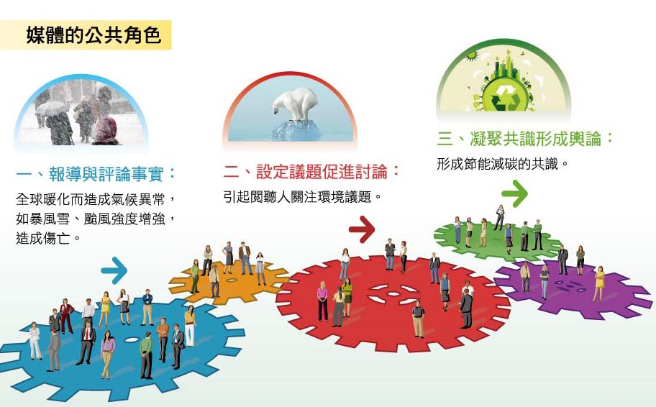
2.媒體如何影響閱聽人偏好：
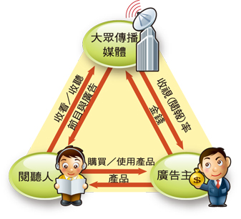

3.媒體對民意的引導作用：
大眾傳播媒介藉由民意調查、深入採訪、專題報導等方式，就人民所關切的重要議題進行積極傳播，以引領各界的關注與討論，進而發揮議題設定（agenda setting）功能。在民意形成過程中，常會發生引導作用。
4.媒體報導對政治的影響：
民主國家的媒體常是政治傳播（political communication）的重要媒介，對政治的影響是利弊互見的：
(1)正面影響：媒體報導可以監督政府施政，健全民主政治。
(2)負面影響：偏頗報導造成偏見，導致政治對立。



馬習會前後，國內四大報的頭版照片
11/7
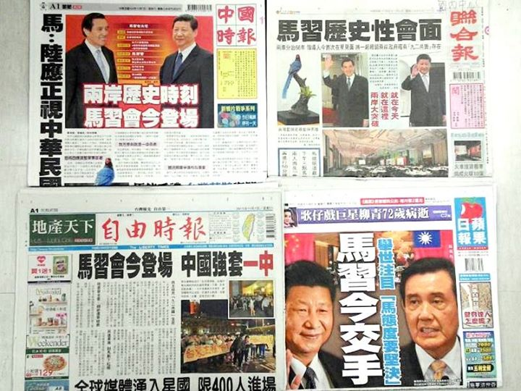

11/8
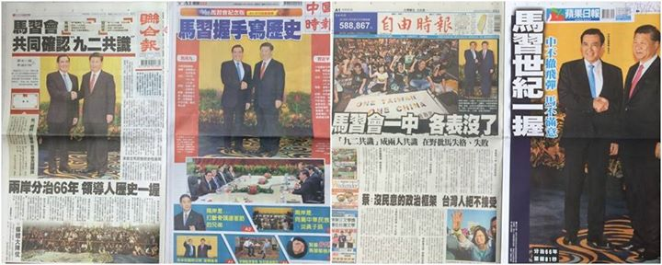
資料來源：中央社，2015年11月

圖解兩岸交流史：
圖解／走過66年 兩岸關係史上的軌跡
http://theme.udn.com/theme/story/8956/1297434
資料來源：聯合新聞網，2015年11月

一張圖表看「馬習會」談成／沒談成什麼
https://goo.gl/1SmW7g
資料來源：端傳媒，2015年11月

一張圖表帶你看懂兩岸互動談判史
https://goo.gl/YiVqV8
資料來源：端傳媒，2015年11月



1.〈民主治理：公共行政與民主政治的制度性調和〉。
陳敦源著，五南文化出版。2012年二版。
2. 龍騰第一冊、選修下教科書。龍騰文化 ，2015年10月。

戰國期間，魏國攻打趙國，趙國向齊國求援，而齊國拯救趙國的方式，不是直接赴趙國解圍，而是去攻打魏國首都，創造一個魏軍更關心的事件，引開攻趙的火力，就是救趙國了。

